い消費者のすすめ
「消費者にも問題がある」
当時、ミートホープ社の社長が発したこの発言は新聞各紙から「消費者に責任をなすりつけた」と糾弾される結果となった。確かに牛肉偽装事件の渦中にいる当本人が発言する言葉としては不適当であり、世間やマスコミから叩かれても仕方がない。しかし、客観的に見て、果たして消費者に問題が“ない”とは言えるのだろうか。
雪印の集団食中毒事件や牛肉偽装事件、不二家の期限切れ原材料使用問題、石屋製菓の賞味期限改ざん問題など食品会社の不祥事はあとを絶たない。そして、消費者の食品会社や食の安全管理体制に対する怒りや不満、不安感は増大していく一方だ。しかし食品会社や食の安全管理機関に携わる人々も同じように、消費者に訴えたい不満や現状があるはずだ。彼らは何に苦しみ、このような不祥事を引き起こしたのか。その上で消費者には何が求められているのか。
費者は最も有効な監視員
食品安全管理期間の立場から群馬県食品衛生協会の清水さんに話を聞いた。
群馬県食品衛生協会とは県下ですでに組織されていた食品取扱業者の団体により作られた社団法人で、食品衛生責任者等を養成したり、食品を取り扱う施設設備の管理や食品の衛生的な取扱いについて巡回指導したり、食品衛生のＰＲをしている。社団法人ではあるが事務所を県庁の中におき、県と連携を図って活動している。群馬県は中央官庁のいわゆる縦割り行政ではなく、横断的な動きをする部署として食品安全会議を発足させるなど食品安全に関して特に積極的に取り組んでいる。今回はちょうど県庁で食の安全フェアが行われており、食品衛生のPRの真っ最中だった。

―食品会社の不祥事が相次いでいますが、何が問題だったと思いますか？
実際に、食品会社の不祥事は公表されていないだけで県内でも起こっています。それは小さな不祥事のことが多いのですが（偽装が起こった場合でも法律上公表義務はない）、問題が大きくなる前に指導が行われ、改善される場合が多いのです。しかし、ミートホープ社のようにここまで問題が大きくなってしまった原因は、不祥事が発覚した後の対応が大幅に遅れてしまい、状況が悪化してしまったことにあると思います。

―食品安全監視機関はこのような問題をどうして防げなかったのでしょう？
食品会社で安全管理に関する不祥事が絶対に起こらないようにすることは不可能です。いくら巡回指導や不正をチェックしに行っても、私たちが立ち入れる範囲には限界があります。例えば、賞味期限切れの牛肉が工場内に置いてあったとする。「これを加工食品につかったりしていませんよね？」と聞いても「廃棄処理する予定でおいてあるだけですよ」と言われればそれまでです。実際に賞味期限切れの肉が加工食品に使われているかどうかは伝票を見て、肉の仕入れ量や仕入れ日、加工食品の出荷量や出荷日をチェックしないと分からないんですよ。でも、伝票は会社の個人情報だから会社側は提示を拒むことができるんですね。だから、証拠がつかめない。証拠がなければ厳重注意もできないし、処分もできない。結局内部告発に頼ることになるんですよ。そうするとおのずと対応も遅れてしまうし、不正を見つけるのにも時間がかかってしまいます。

―何か対策はないのですか？
加工食品の安全管理に関しては、不正が起こる前に衛生指導をまめに行うことと、調査を頻繁に行い、企業の情報に敏感になって早急に不正を発見し改善させるということしかできません。やはり会社側のモラルに頼るしかないということになります。トレーサビリティー制度を取り入れてくれるのが一番いいのですが、中小企業などの資金のない会社にはなかなか難しいのが現状ですね。しかし、スーパーの賞味期限不正表示には効果的な方策が実行されているんですよ。群馬県では「食品表示ウォッチャー」の活動を全国最多規模の体制で行っています。食品表示ウォッチャーとは県内のスーパーなど小売店の食品表示について、日常的な買い物を通して表示のチェックを行い、その状況を群馬県（食品安全課）に通告してもらう制度です。特に法的な権限はありませんが、ウォッチャーからの疑義通報については、県職員が該当店舗を調査し、表示内容の確認や指導を行います。JAS法に基づいて立ち入り検査が可能となるんです。実際に表示の状況も年々改善されており、１７年度上半期調査では、75％の店舗が適正表示となりました。またウォッチャーの声から生まれた「食品表示ハンドブック」は全国的な大ヒットになりました。

―消費者は食の安全管理に重要な役割を果たしているんですね
そうですね。毎日食品に触れる消費者だからこそ不正に気づくことができるんです。また、消費者が食に関する知識を正しく持って、意識を高めれば自分の力で安全な食を口に運ぶことができるんですよ。例えば惣菜の賞味期限表示、あれは特につけなくていいことになっているんです。なぜなら惣菜は作られたその日に食べられるものという前提があるから。だから、スーパーは作られて日がたった惣菜を店頭に置いても法律上は違法じゃない。このような事実を知っていれば消費者は惣菜を買うときに新鮮なものかどうかを厳重にチェックして買おうって思うでしょう？それから冷凍食品のハンバーグ、あの肉はほとんどが賞味期限切れ直前のものです。でも加工してしまえばたとえ日数的には賞味期限が切れてしまっても、加工したその日が製造日になるから賞味期限がまた延びることになる。でも法的には違法じゃないんです。この事実を知っていたら、冷凍食品のハンバーグ食べたくなくなりますよね。自分でつくろうって思うじゃないですか。
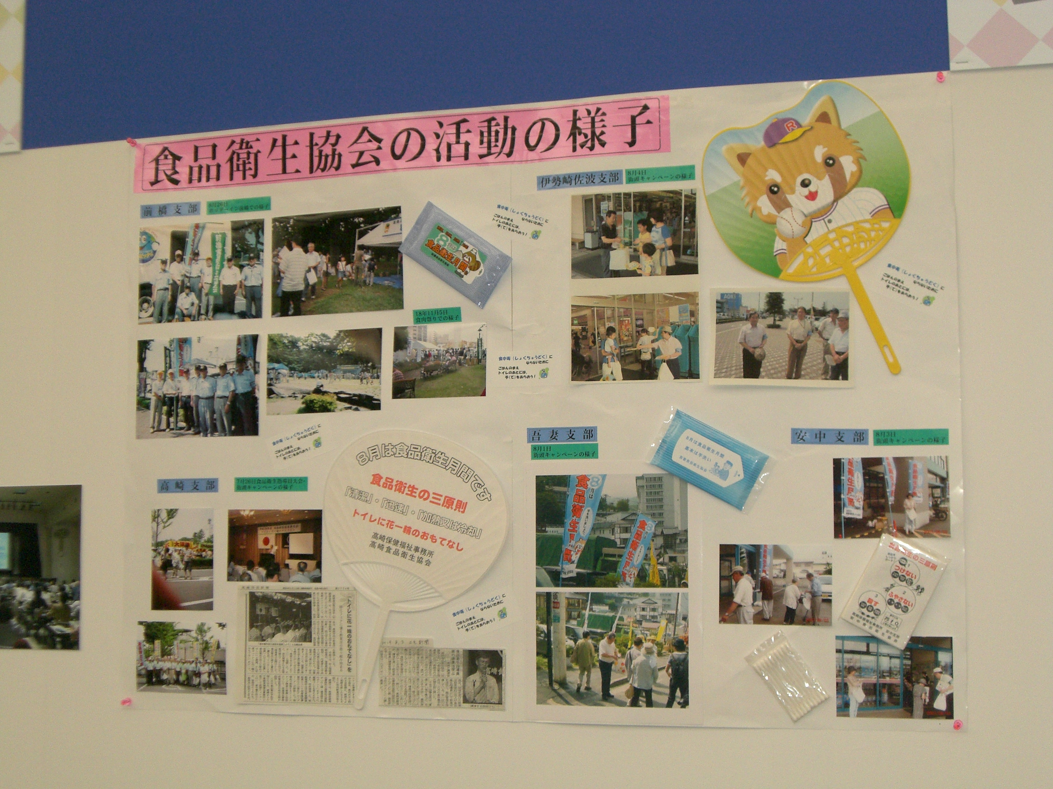

―でもそのような事実を知る機会って日常生活の中でなかなかありませんよね？
そうですね。でもそのような食の安全に関する知識を知ってもらうためのイベントや勉強会は私たち食品衛生協会や群馬県のほうでたくさん開いているんですよ。また、分かりやすく説明してある書籍も多数発刊しています。

―ぜんぜん知りませんでした！
私たちの広報不足ですね。これからは消費者の人たちが集まりやすい場所、例えばスーパーや公民館などにそのような情報を提示していけたらと考えています。消費者の人がもっと食の安全に興味を持ってもらって意識を高めて欲しいと思います。

食の安全、何か取り組んでいますか？
群馬県の調査によると、食品の安全確保のために最も有効な方法や期待できる方法として、生産者や食品メーカーに安全性を優先させた企業姿勢を求めるものが７７．３％と一番で、次いで、｢消費者自身が学習し」賢い消費者となることを選択した人が６３.６％と高い数値を示した。これは、安全を単に求めているだけでなく、消費者も積極的に安全確保のための役割を担っていくべきという意識の現れだと思われる。
■ 食の安全のため消費者自身が取り組むべき内容は？（大阪府）

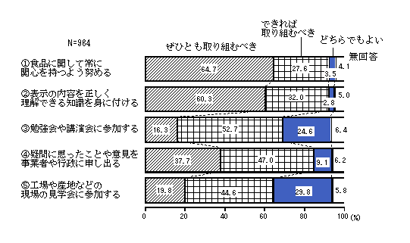
しかし上の表を見て分かるように、食の安全のため消費者自身が取り組むべき内容としては「ぜひとも取り組むべき」との回答が「食品に関して常に関心を持つように努める」で64.7％と最も多く、「表示の内容を正しく理解できる知識を身に付ける」についても60.3％と高くなっている。ただ「勉強会や講演会に参加する」「工場や産地などの現地の見学会に参加する」との回答は少なく、県や監視機関が行っている勉強会やイベントに参加するところまで、食品安全のための積極的な行動は取れていないようだ。
消費者の声から生まれた食品表示ハンドブック
群馬県から発行されて自治体の発行物としては異例の大ベストセラーとなった「食品表示ハンドブック」。複雑な食品ラベルを具体例にあげてすっきりと分かりやすく説明していると評判だが、これには食品表示ウォッチャーの率直な意見が大きく反映されている。「食品表示ウォッチャーの活動における研修で、食品表示における法律を解説する機会があったのですが、“説明がわかりにくい”と反発が起こった。そこでただ、法律の解説をするのではなくて、実際のラベルを見せて整理して話さないとだめだ。説明するための資料が必要だと思ったことがこのハンドブックができたきっかけです。」と語るのは食品表示ハンドブック制作の中心となった群馬県職員、須野原修さん。消費者の力が県政を動かし、消費者の食品に対する意識の向上アップにつながった。消費者は食の安全管理において重要な役割を果たしている。より活発な消費者の行動が今、求められているのではないか。
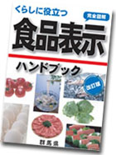
覚と責任持ってほしい
一連の不祥事で雪印企業グループ全体が存続の危機に立たされ、事業全体の再編成を余儀なくされた流れで平成15年、JA全農、ジャパンミルクネット株式会社、雪印の牛乳部門が統合されて設立されたMEGMILK（正式名称日本ミルクコミュニティ株式会社）。今回は食品会社の立場からMEGMILK千葉県野田工場の方に話を聞いた。

―雪印で起こった一連の不祥事の原因は何にあると思いますか？
事件公表の遅延による被害者の増加、大阪工場及び大樹工場におけるずさんな衛生管理、製造記録類の不備等の食品製造者として安全性確保に対する認識のなさが原因であったと思います。

―その原因に対して何か解決策は打ちましたか？
雪印本社のほうでは、前全国消費者団体連絡会事務局長の日和佐信子氏を社外取締役として招へいし、「消費者の立場」から取締役会で発言してもらう仕組みをとりました。また商品安全監査室を社長直轄の組織とすることで、トラブルが起こったときはすぐ上に報告が渡るようにしました。品質管理も厳重となりました。製品製造過程ではHASSPという制度を取り入れました。これまでの食品安全に対する考え方は、製造環境の整備や衛生の確保に重点が置かれてきました。また、品質管理は主に最終製品の抜取り検査に依存するものでしたが、すべての製品を検査することは不可能であり、その精度には限界がありました。しかしHACCP方式をとりいれることで、上記の手法に加え、原料の入荷から製造・出荷までのすべての工程において危害を予測し、その危害を防止するための重要管理点を徹底的に管理するという｢工程管理｣の手法が導入されるようになりました。このシステムでは、異常が認められた時点で即対策を取ることができるので、不良製品の出荷を未然に防ぐこ

とが可能になりました。
―集団食中毒事件、牛肉偽装事件があった時の社内の状況はどのようなものでしたか？
いつ、どのように公表するかでもめていました。基本的に法律上は不正を公表する義務はないんですね。けれども公表しないと被害が広がる、かといって公表してしまうと不買運動がひろがって会社が存続の危機に陥る。また調査があまり進められていない状態で公表すると、マスコミに「なぜ説明できないんですか？」と言われる。かといって調査を進めてから公表すると「公表が遅すぎる」と言われる。マスコミには苦しめられましたよ。もちろん、すべての原因は私たちのずさんな衛生管理、安全確保に対する認識のなさにあります。消費者に申し訳ない、取り返しのつかないことをしてしまったという気持ちはありました。しかし、あるテレビ番組の報道に誤りや誇張表現があったときに、それすら抗議できないような状況がマスコミによって作られてしまった。本心を言えば不二家さんがTBSに抗議したときには「よくやった」って思いましたよ。私たちが間違いを犯すと詳細な説明を求めて散々なバッシングをするのに、マスコミが間違いを犯しても「ごめんなさい」と謝るだけ。不正の報道はするのに、私たちの苦しい現状はちっとも報道してくれないんです。

―マスコミが報道してくれない苦しい現状とは？
実は牛乳はつくってもほとんど利益が出ないんです。だいたい1リットルあたり１円の利益。だから、牛乳以外のデザートや乳製品などで利益を補っている状態です。どうしてこうなってしまうかというと、ひとつには消費者の低価格志向があります。みなさん牛乳は少しでも安いのを買いたがるでしょ？だからスーパーでも安くないとなかなか取り扱ってもらえない現状があります。また牛乳産業はじつは中小企業が多いんです。ですから、価格競争はとても激しい。いくら上位企業で価格の方向付けを決めても生き残るのに必死だからどんどん価格を下げていってしまうんですね。それから牛乳はとても差別化が図りにくい製品なんです。差別化を図る部分はほぼ“殺菌製法”のみといっていい。だから価格も上げにくい。そのため以前は農林水産省から補助金が出ていたんですがそれもなくなってしまった。とても厳しい状況に追い込まれているんです。

―その一方で安全管理に関する要求は高まってきていますね
はい。矛盾しているんですよ。私たちのような上位企業はまだしも、中小企業にしてみればこの苦しい状況で安全管理の設備投資をするのはとても無理です。じっさいに、同じ工程で牛乳とオレンジジュースをつくっている会社もあるくらいです。また最近ではアレルギー表示の法制化がなされて、製造過程から全ての原材料をチェックし表示しなければならなくなりました。もちろんアレルギー反応を起こす人々が増えているという現状からどうしようもないことなのですが、これについても莫大な費用と手間がかかり経営を圧迫しています。
―低価格化の原因に“消費者”が挙げられていましたが、他に消費者に訴えたいことは何かありませんか？
低価格志向に関連しますが、ある日小学生が工場見学に来たときMEGMILKの牛乳を試飲してもらったんです。そしたら「こんな牛乳飲んだことない！おいしい！」と言ってくれました。後々保護者の方に伺ってみると、価格の関係から家庭では低脂肪乳しか買っていなかったのだそうです。少しでも安いものを買って少しでも家計を楽にしようと思う気持ちは分かりますが、ブランドバッグにはあんなに大金が払えておいしさと品質、栄養価のためにたった30～40円高い牛乳は買えないのかと思い愕然としました。消費者は食品にお金を出してくれない。もっと食を大切に思ってくれたらと思うことはあります。
また品質表示と賞味期限を正しく理解していない消費者が多いように思います。お客様のクレームで一番多いのが賞味期限は開封前のことを指しているのに、開封してからかなりの時間がたってから牛乳を飲んだことで「牛乳のせいで体調を崩した」などと言われることです。昔はそんな苦情はほとんどなかったんですよ。その牛乳がまだ飲めるか飲めないかは、視覚だったり嗅覚だったりで個人が確かめるものだった。また時間がたった牛乳は加熱して料理に使うなど様々な知恵が働いていたんです。それが、私たちの管理の範疇を超えたところでも企業は責任を求められるようになってしまいました。消費者の自覚と責任が希薄になってしまった。これは問題だと思いますね。

食品の低価格志向
新聞の消費者意識調査によると、食の安全の意識から価格が高くても購入するという人に、意識はしてもあまり購入しない、という人を合わせても２割程度という結果が出た。
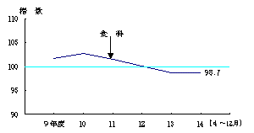
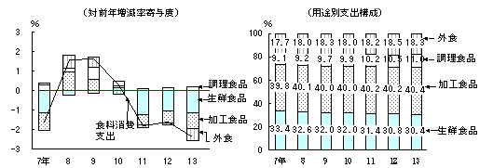
食料品の価格は景気低迷下におけるデフレや消費者の低価格志向等から低下傾向である。
食料消費支出の品目別の動向をみると、11年度以降、減少傾向で推移しており、特に、生鮮食品、加工食品、外食の減少が大きな要因となっている。この背景には、その程度は品目により異なるものの、景気低迷を背景とした消費者の節約志向や、デフレ下における食料品価格の低迷があるものと考えられる。 一方、弁当、そう菜等の調理食品は、食料消費の外部化・サービス化が進展するなか、増加傾向で推移している。この背景には、近年の景気低迷を反映した経済性や簡便性を重視した消費行動もあると考えられる。例えば、（財）外食産業調査研究センターが行ったアンケート調査によると、調査対象となっている主婦や個人のほか、世帯人数が比較的少なく時間的なゆとりもあると思われるシルバーにおいても「時間の節約になるから」への回答が１位となっている。また、個人やシルバーでは「自宅で作るより経済的だから」が上位に位置している。

お金はかけたくない。でも安全は欲しい。

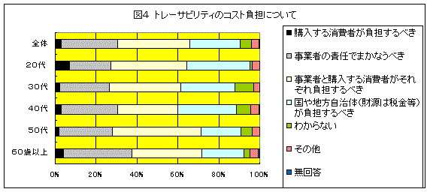
平成16年5月11日 農林水産省
平成１５年度食料品消費モニター第１回定期調査結果
トレーサビリティ(traceability)とは、製品の流通経路を生産段階から最終消費段階あるいは廃棄段階まで追跡が可能な状態をいう。このトレーサビリティ制度を導入することは会社が安全を証明できると同時に、消費者が安全を確認できるといった点で、食の安全を守る有効なシステムであるとされている。農林水産省の調査によると、食品のトレーサビリティを普及させることは、食生活において「重要である」と回答する人が最も多く５６．６％、次いで「どちらかといえば重要である」が３４．２％、「どちらともいえない」が７．１％となっている。トレーサビリティ導入への期待は消費者の中でも大きくなっているようだ。しかし、上の図から分かるように、トレーサビリティのコスト負担について食品のトレーサビリティの導入コストを誰が払えばよいと思うか聞いたところ、「事業者と購入する消費者がそれぞれ負担すべき」と回答する人が最も多く３５．５％、次いで「事業者の責任でまかなうべき」２７．３％、「国や地方自治体（財源は税金等）が負担すべき」２４．４％となっており、「購入する消費者が負担すべき」とする人は、３．１％にとどまった。「安心」は欲しいが「お金は払いたくない」消費者の本音が垣間見える結果である。

まとめ
「“安心”は事業者側の継続的な取り組みと、それに目を向ける消費者の意識があってこそ成り立つ」「消費者と生産者が向き合うことが大切」という食班の先輩方の感想を聞いて、ぶしつけながらこのレポートを送らせていただこうと思いたちました。このレポートは「消費者にも問題がある」というミートホープの社長の言葉にどこかひっかかりを感じて、去年の夏、個人的に取材に赴き、まとめたものです。（実はまだ完成していなくて、取材結果しか載せられていませんがご了承ください。）この取材では、相互理解のなさから行政も、事業者も、消費者もお互いに不満を抱えてしまっているという状況が垣間見られたような気がします。特に事業者対消費者です。そして、その原因のひとつには先生がおっしゃられたようにマスコミの存在があると思います。
前回の２年ゼミ、「薬害問題」で、薬害問題の解決には、失敗を積み重ねながら、国や製薬会社、個人がそれぞれの役割をしっかり全うできるように、努力を重ねていくしかないとおっしゃっていましたよね。私は食の安全を考える上でも同じようなことがいえると思います。実際に、偽装事件が相次いだことで、行政、事業者、消費者それぞれの食の安全に対する意識や取り組みが変わってきたのも事実です。今回取材したわが故郷、群馬県の「食品偽装表示ウォッチャー」などもひとつの例ではないでしょうか。
最後にもう一度“食”について真剣に考える機会を与えてくださった水島先生とゼミの先輩方に感謝します。ありがとうございました。

